Протокол от 11.03.22
олимпиады по программированию среди студентов факультета МИТ
Участвовали:
Председатель комиссии: зав. каф. «ИСП», к. ф.-м.н. Токторбаев А.М.
Члены комиссии: преподаватели кафедры «ИСП»: Абдугулова Г.С., Кочконбаева Б.О., Пакал уулу Д., Капарова А., Сатибай уулу Б. и студенты факультета МИТ (список студентов в таблице 1.).
Таблица 1. Список участников
№ | Ф.И.О. участника | Группа
1 | Уланбек кызы Айсенем | ИСТ(б)-1-20
2 | Шамшиев Актилек Сапарбекович | ИСТ-3-20Р
3 | Халилов Абубакир Акмалдинович | Пов(б)2-20Р
4 | Айдарбекова Нурай | ИСТ(б)-1-20
5 | Абдижалилов Амантур | ИСТ(б)-3-21
6 | Кабылов Исламидин | ИСТ(б)-3-21
7 | Козубаев Жуманазар | ПОВТ(б)-2-21
8 | Усонов Адилет | ПОВТ(б)-2-21
9 | Мурзаев Азат | ИСТ(б)-2-21
10 | Ташболотов Сыймык | ИСТ(б)-2-21
11 | Омурзак кызы Канышай | ИСТ(б)-1-20
12 | Джурабаев Рахматилло | ПОВТ(б)-2-20
13 | Жакишев Эсенгелди | ПОВТ(б)-2-20
14 | Хасанбаев Хусанбай | ПОВТ(б)-2-20
15 | Турдубаева Айниса | ИЗ(б)-1-21
16 | Абдрашитов Чынгыз | ИСТ(б)-3-20
17 | Шамшиев Актилек | ИСТ(б)-3-20
18 | Нуркамилов Нурмухамбет | ПОВТ(б)-2-20

Олимпиада проводилась в аудитории 302. Начало олимпиады 14:00. Каждый студент работал на отдельных компьютерах и самостоятельно решали задачи (фото отчет в приложении 1). Для решения предложено 3 задачи (приложение 2). Комиссия, обсудив сложность задач, дал 2 часа для составления программ. В 16:00 все студенты сдали свои программы. После проверки задач получили следующие результаты (таблица 2).

Таблица 2. Результаты олимпиады по программированию
№ | ФИО | группа | 1-задача |  |  | 2-задача |  |  | 3-задача |  |  | Σ
 |  |  | 1 | 2 | 3 | 1 | 2 | 3 | 1 | 2 | 3
1 | Уланбек кызы Айсенем | ИСТ(б)-1-20 | 0 | 0 | 0 | 0 | 0 | 0 | 10 | 10 | 10 | 30
2 | Шамшиев Актилек Сапарбекович | ИСТ-3-20Р | 0 | 10 | 0 | 0 | 0 | 0 | 10 | 10 | 10 | 40
3 | Халилов Абубакир Акмалдинович | Пов(б)2-20Р | 0 | 0 | 10 | 10 | 10 | 10 | 10 | 10 | 10 | 70
4 | Айдарбекова Нурай | ИСТ(б)-1-20 | 10 | 10 | 10 | 0 | 10 | 10 | 10 | 10 | 10 | 80
5 | Абдижалилов Амантур | ИСТ(б)-3-21 | 0 | 0 | 0 | 0 | 0 | 0 | 0 | 0 | 0 | 0
6 | Кабылов Исламидин | ИСТ(б)-3-21 | 0 | 0 | 0 | 0 | 0 | 0 | 10 | 10 | 10 | 30
7 | Козубаев Жуманазар | ПОВТ(б)-2-21 | 10 | 10 | 10 | 10 | 10 | 10 | 10 | 10 | 10 | 90
8 | Усонов Адилет | ПОВТ(б)-2-21 | 10 | 10 | 10 | 10 | 10 | 10 | 10 | 10 | 10 | 90
9 | Мурзаев Азат | ИСТ(б)-2-21 | 10 | 0 | 0 | 0 | 0 | 0 | 0 | 0 | 0 | 10
10 | Ташболотов Сыймык | ИСТ(б)-2-21 | 10 | 5 | 10 | 0 | 0 | 0 | 0 | 0 | 0 | 25
11 | Омурзак кызы Канышай | ИСТ(б)-1-20 | 0 | 0 | 0 | 0 | 0 | 0 | 0 | 0 | 0 | 0
12 | Джурабаев Рахматилло | ПОВТ(б)-2-20 | 0 | 0 | 0 | 0 | 0 | 0 | 0 | 0 | 0 | 0
13 | Жакишев Эсенгелди | ПОВТ(б)-2-20 | 0 | 0 | 0 | 0 | 0 | 0 | 0 | 0 | 0 | 0
14 | Хасанбаев Хусанбай | ПОВТ(б)-2-20 | 0 | 0 | 0 | 0 | 0 | 0 | 0 | 0 | 0 | 0
15 | Турдубаева Айниса | ИЗ(б)-1-21 | 0 | 0 | 0 | 0 | 0 | 0 | 0 | 0 | 0 | 0
16 | Абдрашитов Чынгыз | ИСТ(б)-3-20 | 0 | 0 | 0 | 0 | 0 | 0 | 0 | 0 | 0 | 0
17 | Нуркамилов Нурмухамбет | ПОВТ(б)-2-20 | 0 | 0 | 0 | 0 | 0 | 0 | 0 | 0 | 0 | 0

Призовые места заняли следующие студенты.
1-место Козубаев Жуманазар, Усонов Адилет ПОВТ(б)-2-21
2-место Айдарбекова Нурай ИСТ(б)-1-20
3-место Халилов Абубакир ПОВТ(б)-2-20

Зав. кафедрой “ИСП”: Токторбаев А.
Секретарь кафедры: Капарова А.

Приложение 1.
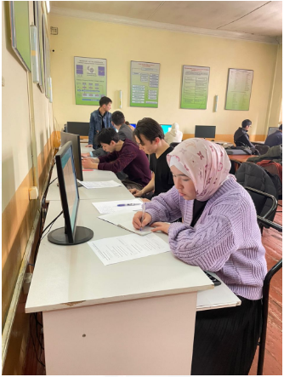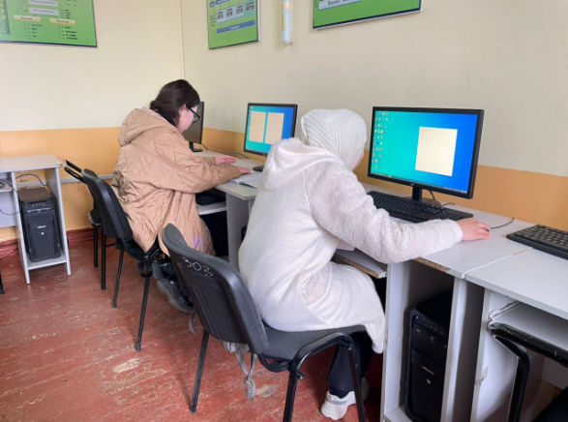

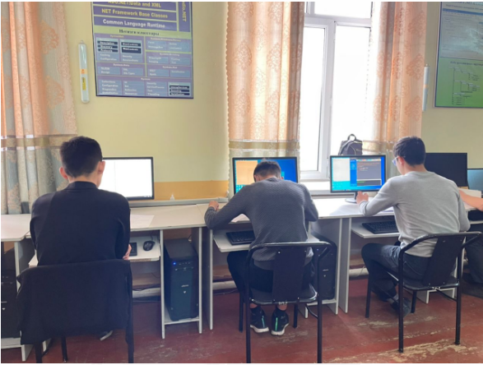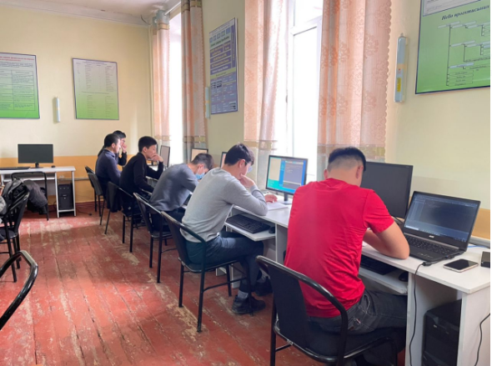

Приложение 2
